Γενικοί Κανόνες Ασφαλείας Εργαστηρίου

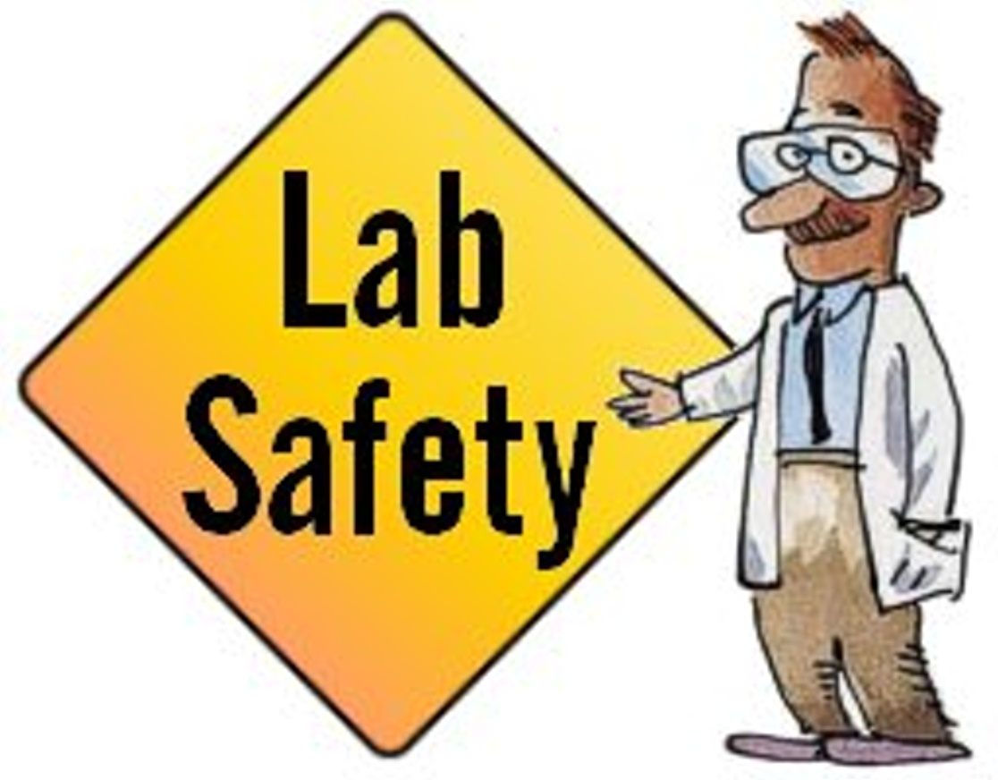Οι παρακάτω αποτελούν κανόνες που αφορούν σχεδόν κάθε Εργαστήριο και πρέπει να συμπεριληφθούν στην πολιτική ασφάλειας του Τμήματος. Καλύπτουν όσα πρέπει να γνωρίζουν εργαζόμενοι και φοιτητές για την κατάλληλη σήμανση στους χώρους εκπαίδευσης και έρευνας, τον εξοπλισμό ασφαλείας, την ασφαλή χρήση εργαστηριακού εξοπλισμού, την αντιμετώπιση σε περίπτωση έκτακτης ανάγκης, και τους βασικούς κανόνες κοινής λογικής.
Οι κανόνες αυτοί αποτελούν περιεκτική απόδοση των γενικών κανονισμών ασφάλειας που υφίστανται σε Ευρωπαϊκό πλαίσιο και στις Η.Π.Α. Αφορούν στα μέτρα προστασίας που πρέπει να είναι εγκατεστημένα σε οποιονδήποτε, καλά καθορισμένο χώρο εργασίας, Πανεπιστήμιο ή Βιομηχανία ή προσωπική δραστηριότητα που μπορεί να έχει επιπτώσεις στον εργαζόμενο ή ανθρώπους σε γειτνίαση με την εν λόγω δραστηριότητα.

Οι κανόνες περιλαμβάνουν σε γενικές γραμμές τις παρακάτω οδηγίες:
- Βεβαιωθείτε ότι έχετε διαβάσει όλες τις πινακίδες συναγερμού πυρκαγιάς και ασφαλείας και ακολουθήστε τις οδηγίες σε περίπτωση ατυχήματος ή έκτακτης ανάγκης.

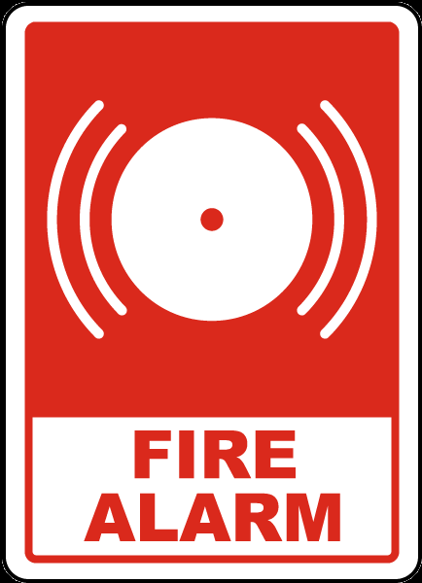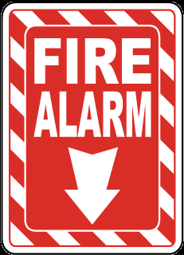

- Βεβαιωθείτε ότι γνωρίζετε πλήρως τις διαδικασίες εκκένωσης της εργαστηριακής εγκατάστασής σας/του κτιρίου.

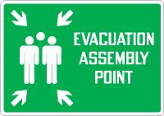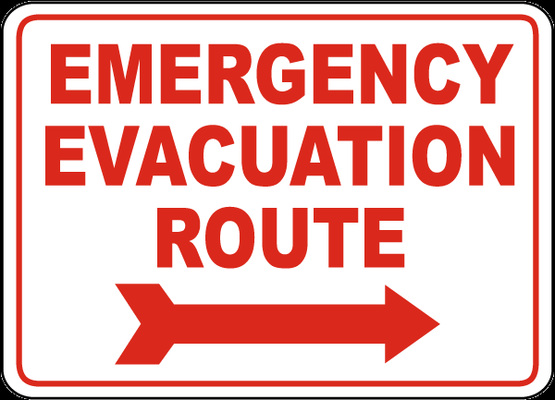

- Βεβαιωθείτε ότι γνωρίζετε πού βρίσκεται ο εξοπλισμός ασφαλείας του εργαστηρίου σας - συμπεριλαμβανομένων των κυτίων πρώτων βοηθειών, των πυροσβεστήρων, των σταθμών έκπλυσης ματιών και των καταιωνιστήρων ασφαλείας. Η γνώση χρήσης των προαναφερθέντων είναι απαραίτητη.

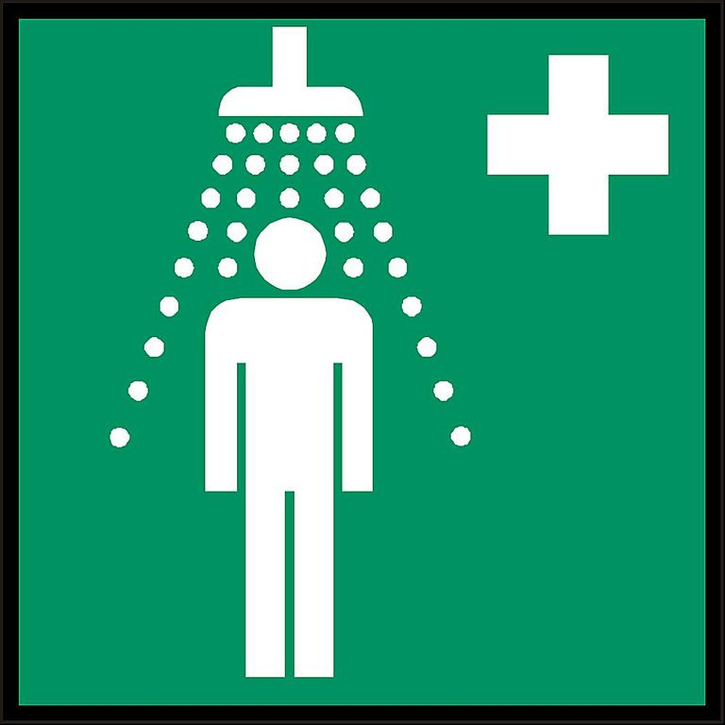

- Γνωρίστε τους αριθμούς τηλεφώνων έκτακτης ανάγκης που χρειάζονται για να ζητήσετε βοήθεια σε περίπτωση έκτακτης ανάγκης.

- Οι εργαστηριακές θέσεις-περιοχές που περιέχουν καρκινογόνους παράγοντες, ραδιοϊσότοπα, βιολογικούς κινδύνους και Lasers πρέπει να φέρουν κατάλληλη σήμανση με τα κατάλληλα προειδοποιητικά σήματα.

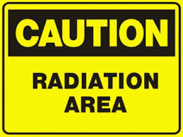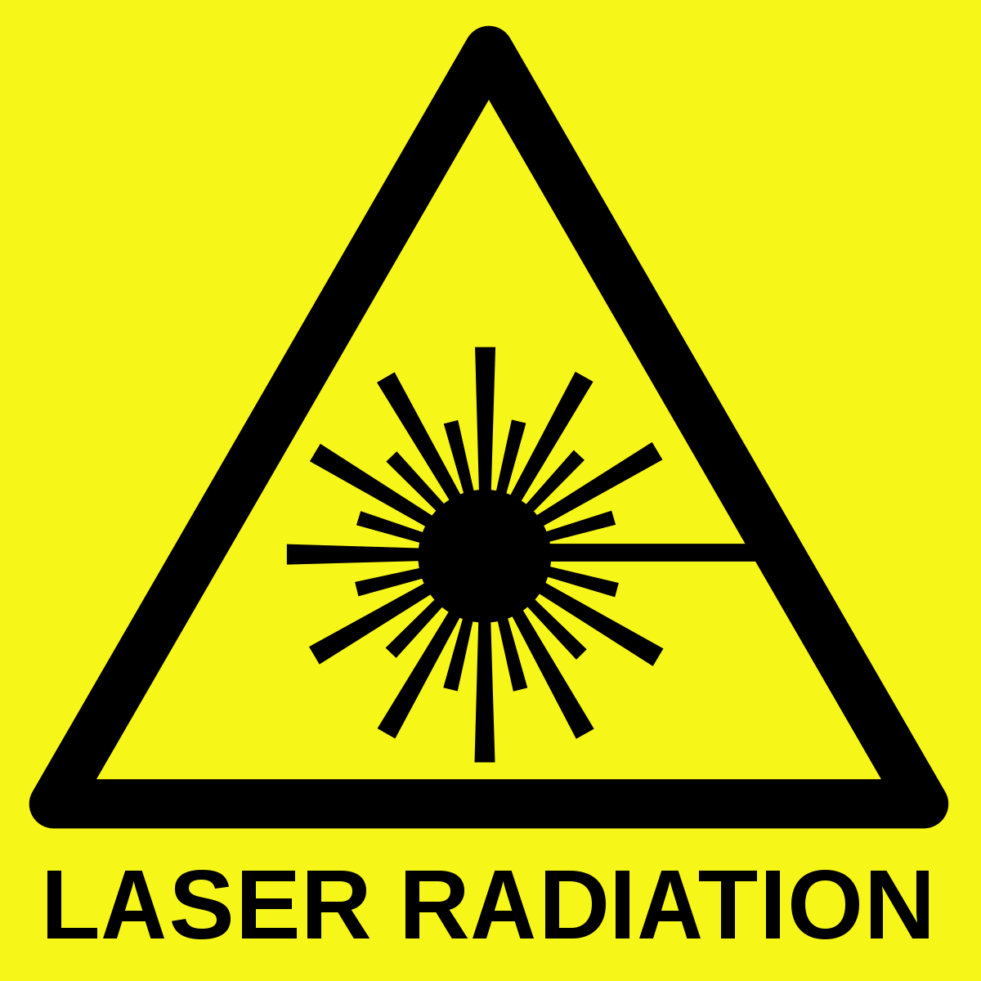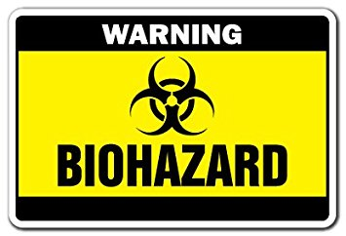

- Ανοιχτές φλόγες δεν θα πρέπει ποτέ να χρησιμοποιούνται στο εργαστήριο, εκτός υπάρχει άδεια από εξουσιοδοτημένο επόπτη.

- Βεβαιωθείτε ότι γνωρίζετε πού βρίσκονται οι έξοδοι κινδύνου του εργαστηρίου και οι συναγερμοί πυρκαγιάς.

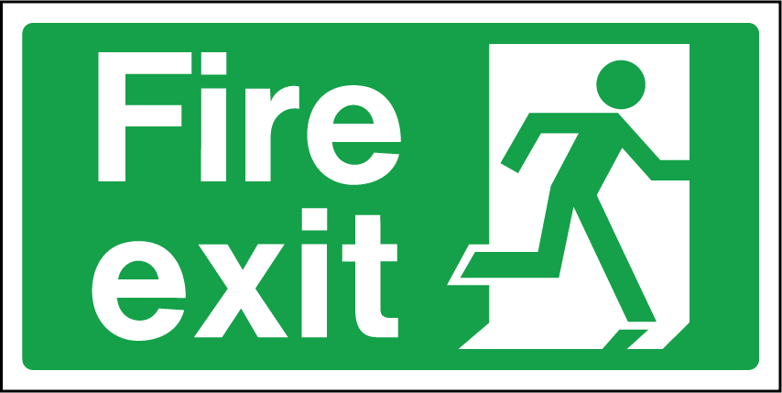

- Μια περιοχή διαμέτρου 1 m πρέπει να διατηρείται καθαρή ανά πάσα στιγμή γύρω από όλες τις κεφαλές καταιωνιστήρων πυρόσβεσης.

- Αν υπάρχει άσκηση πυρόσβεσης, βεβαιωθείτε ότι έχετε σβήσει όλο τον ηλεκτρικό εξοπλισμό και κλείσετε όλα τα δοχεία.

- Να εργάζεστε πάντα σε χώρους με επαρκή αερισμό.

- Μη μασάτε μαστίχα, πίνετε ποτό και τρώτε φαγητό μέσα στο εργαστήριο.

- Τα γυάλινα σκεύη εργαστηρίου δεν πρέπει ποτέ να χρησιμοποιούνται ως δοχεία τροφίμων ή ποτών.

- Κάθε φορά που χρησιμοποιούνται γυαλικά, φροντίστε να ελέγξετε για ρωγμές. Ενημερώστε τον υπεύθυνο εργαστηρίου για τυχόν κατεστραμμένα γυάλινα σκεύη ώστε να απορριφθούν σωστά.

- Ποτέ μην χρησιμοποιείτε εξοπλισμό εργαστηρίου που δεν έχει εγκριθεί ή δεν έχει εκπαιδευτεί από τον επιβλέποντα για τη λειτουργία του.

- Αν κάποιο όργανο ή κομμάτι του εξοπλισμού αποτύχει κατά τη χρήση ή δεν λειτουργεί σωστά, αναφέρετε το πρόβλημα αμέσως σε τεχνικό. Ποτέ μην προσπαθήσετε να επιδιορθώσετε ένα πρόβλημα εξοπλισμού μόνοι σας.

- Αν είστε ο τελευταίος που θα εγκαταλείψει το εργαστήριο, βεβαιωθείτε ότι έχετε κλείσει όλες τις πόρτες και ότι έχετε απενεργοποιήσει όλες τις πηγές ανάφλεξης.

- Μην εργάζεστε μόνος στο εργαστήριο.

- Ποτέ μην αφήνετε ένα τρέχον πείραμα χωρίς επιτήρηση.

- Ποτέ μην ανασηκώνετε γυάλινα σκεύη, διαλύματα ή άλλα είδη συσκευών επάνω από το επίπεδο των ματιών.

- Ποτέ μην μυρίζετε ή γεύεστε χημικές ουσίες.

- Μη χρησιμοποιείτε το στόμα για σιφωνισμό υγρών.

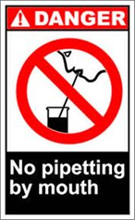

- Βεβαιωθείτε ότι ακολουθείτε πάντα τις κατάλληλες διαδικασίες για τη διάθεση αποβλήτων εργαστηρίου.

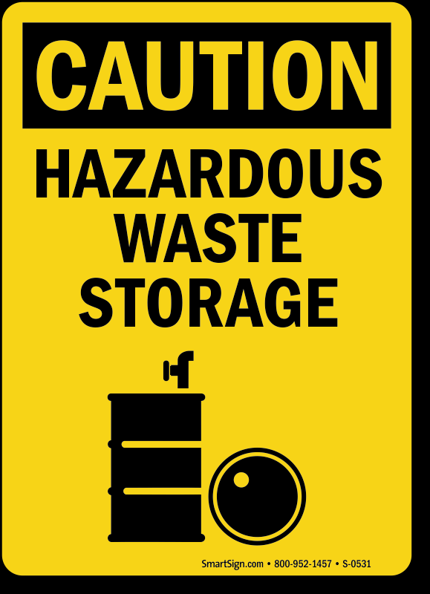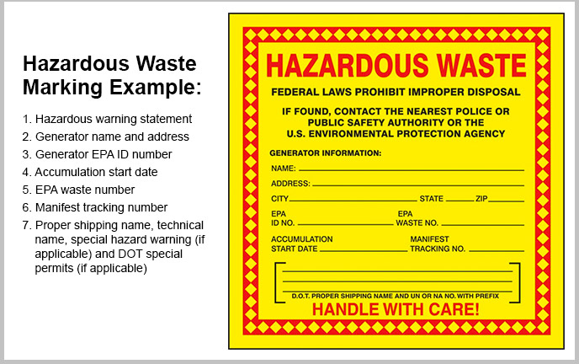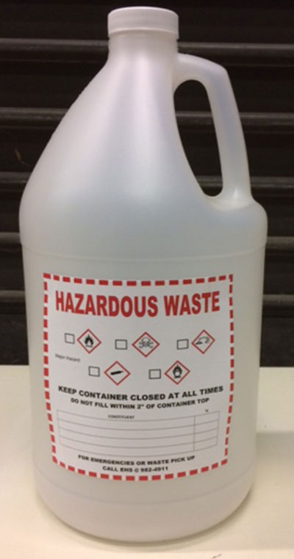

- Αναφέρετε αμέσως όλους τους τραυματισμούς, ατυχήματα και σπασμένο εξοπλισμό ή γυαλί, ακόμη και αν το περιστατικό φαίνεται μικρό ή ασήμαντο.

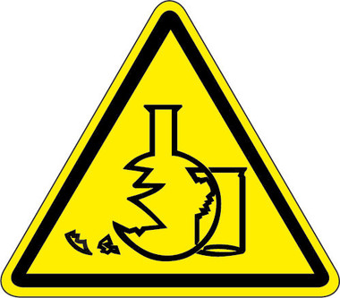

- Αν έχετε τραυματιστεί, φωνάξτε αμέσως και όσο πιο δυνατά μπορείτε για να βεβαιωθείτε ότι έχετε βοήθεια.

- Σε περίπτωση που χημική ουσία εκτοξεύεται στα μάτια σας ή στο δέρμα σας, ξεπλύνετε αμέσως την πληγείσα περιοχή με τρεχούμενο νερό για τουλάχιστον 20 min.

- Αν παρατηρήσετε τυχόν μη ασφαλείς συνθήκες στο εργαστήριο, ενημερώστε τον υπεύθυνο το συντομότερο δυνατό.

Κανονισμοί Ασφαλείας Εργαστηρίου

Οι κανόνες εργασιακής ασφαλείας ισχύουν για τις περισσότερες εργαστηριακές εγκαταστάσεις. Αναφέρονται στη βασική καθαριότητα και συντήρηση ενός ασφαλούς εργαστηρίου.
- Διατηρείτε πάντα την περιοχή εργασίας τακτοποιημένη και καθαρή.

- Βεβαιωθείτε ότι όλοι οι σταθμοί πλυσίματος των ματιών, οι καταιωνιστήρες έκτακτης ανάγκης, οι πυροσβεστήρες και οι έξοδοι κινδύνου είναι πάντα ανεμπόδιστοι και προσβάσιμοι.

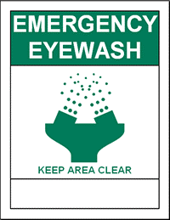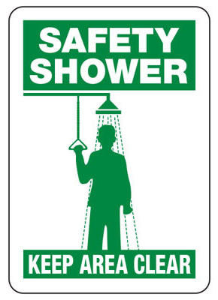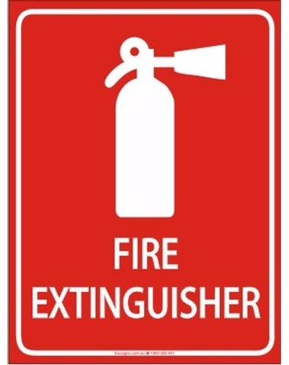

- Μόνο τα υλικά που χρειάζεστε για την εργασία σας θα πρέπει να φυλάσσονται στο χώρο εργασίας σας. Όλα τα υπόλοιπα πρέπει να αποθηκεύονται με ασφάλεια.

- Μόνο ελαφρά αντικείμενα πρέπει να αποθηκεύονται πάνω από τα γραφεία. Τα βαρύτερα αντικείμενα διατηρούνται πάντα στο κάτω μέρος.

- Τα στερεά πρέπει πάντα να παραμένουν μακριά απόν εργαστηριακό νεροχύτη.

- Οποιοσδήποτε εξοπλισμός, που απαιτεί ροή αέρα ή εξαερισμό για την αποτροπή της υπερθέρμανσης, θα πρέπει να διατηρείται πάντα καθαρός.

Κανόνες ασφαλείας κώδικα ένδυσης
Ο εργαστηριακός κώδικας ένδυσης θέτει σαφή πολιτική για τους εργαζομένους και φοιτητές, στον τομέα της ένδυσης, δηλ. τι πρέπει να αποφεύγουν να φορούν, προκειμένου να αποτρέψουν ατυχήματα ή τραυματισμούς στο εργαστήριο. Για παράδειγμα, οι φούστες και τα κοντά ενδύματα (shorts) εκθέτουν την επιφάνεια του σώματος και το δέρμα σε θερμότητα ή επικίνδυνες χημικές ουσίες.
- Φοράτε πάντα εργαστηριακή ποδιά μέσα στο εργαστήριο

- Πάντα δένετε τα πίσω μαλλιά στο ύψος του πηγουνιού ή μακρύτερα.

- Βεβαιωθείτε ότι χαλαρά ρούχα ή κινούμενα κοσμήματα είναι ασφαλισμένα. Θα ήταν ασφαλέστερο να μην τα φοράτε.

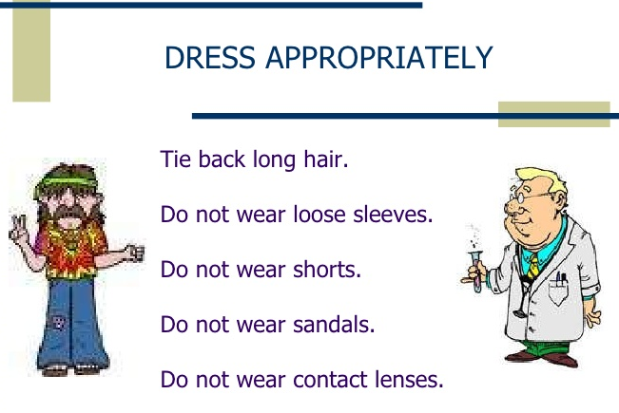

- Ποτέ μην φοράτε σανδάλια ή άλλα ανοιχτά παπούτσια στο εργαστήριο. Τα υποδήματα πρέπει να καλύπτουν πλήρως τα πόδια.

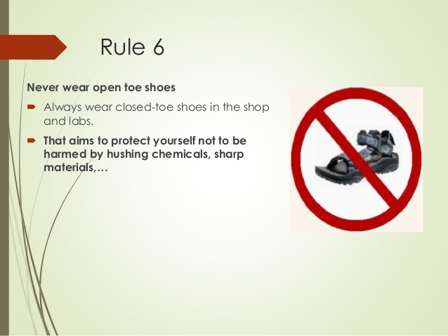

- Ποτέ μην φοράτε shorts ή φούστες στο εργαστήριο.

- Όταν εργάζεστε με καυστήρες Bunsen, σπίρτα, κλπ., δεν επιτρέπονται ακρυλικά νύχια.
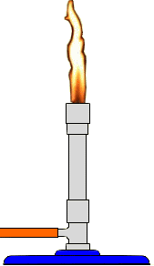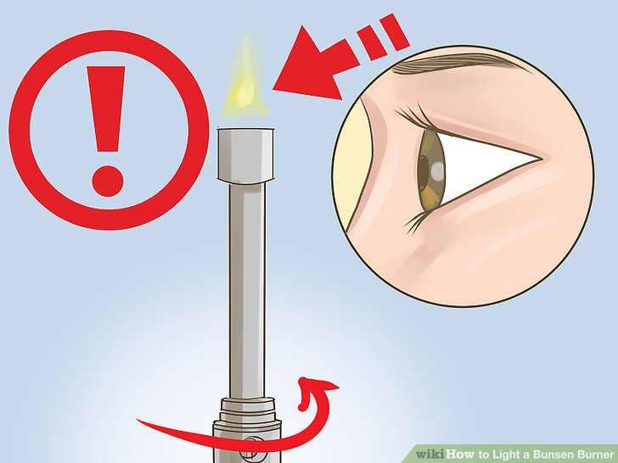

Κανόνες ασφαλείας για την προσωπική προστασία

Σε αντίθεση με τους κανόνες εργαστηριακού κώδικα ένδυσης, οι κανόνες για την προσωπική προστασία καλύπτουν α) το τι πρέπει να φορούν οι εργαζόμενοι και οι φοιτητές στο εργαστήριο για να προστατευθούν από τους διάφορους κινδύνους, και β) τους βασικούς κανόνες υγιεινής που πρέπει να ακολουθούνται για να αποφευχθεί κάθε είδους μόλυνση.

- Όταν εργάζεστε με εξοπλισμό, επικίνδυνα υλικά, γυάλινα σκεύη, θερμότητα και/ή χημικά, φοράτε πάντα ασπίδες προσώπου ή γυαλιά ασφαλείας.

- Κατά το χειρισμό οποιουδήποτε τοξικού ή επικίνδυνου παράγοντα, φοράτε πάντα τα κατάλληλα γάντια.

- Κατά τη διεξαγωγή εργαστηριακών πειραμάτων, πρέπει πάντα να φοράτε εργαστηριακή ποδιά.

- Πριν φύγετε από το εργαστήριο ή το φαγητό, πλύνετε πάντα τα χέρια σας.

- Αφού εκτελέσετε ένα πείραμα, πρέπει πάντα να πλένετε τα χέρια σας με σαπούνι και νερό.
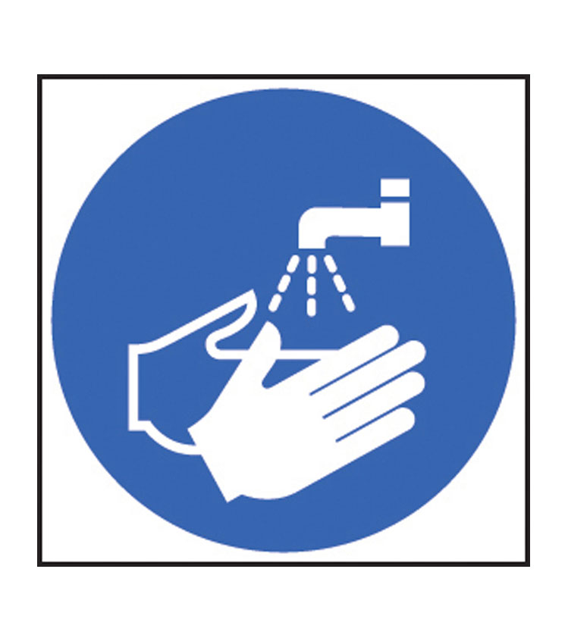
- Όταν χρησιμοποιείτε εξοπλισμό εργαστηρίου και χημικά προϊόντα, βεβαιωθείτε ότι έχετε τα χέρια μακριά από το σώμα, το στόμα, τα μάτια και το πρόσωπό σας.

Κανόνες χημικής ασφάλειας

Δεδομένου ότι σχεδόν κάθε εργαστήριο χρησιμοποιεί χημικές ουσίες κάποιου είδους, οι κανόνες χημικής ασφάλειας είναι επιβεβλημένοι. Σύμφωνα με αυτές τις οδηγίες, οι εργαζόμενοι και οι φοιτητές πρέπει να αποφεύγουν τις διαρροές χημικών στο περιβάλλον εργασίας (εργαστηριακός πάγκος, δάπεδο, απαγωγός) και άλλα ατυχήματα, καθώς και ζημιές στο περιβάλλον έξω από το εργαστήριο. Οι κανόνες ορίζουν, επίσης, σαφείς διαδικασίες που πρέπει να ακολουθηθούν σε περίπτωση που προκύψει διαρροή (π.χ. χημική κηλίδα), προκειμένου να διασφαλιστεί ότι αντιμετωπίζεται σωστά και ότι αποφεύγονται οι κίνδυνοι ή τραυματισμοί.

- Κάθε χημική ουσία πρέπει να αντιμετωπίζεται ως επικίνδυνη.

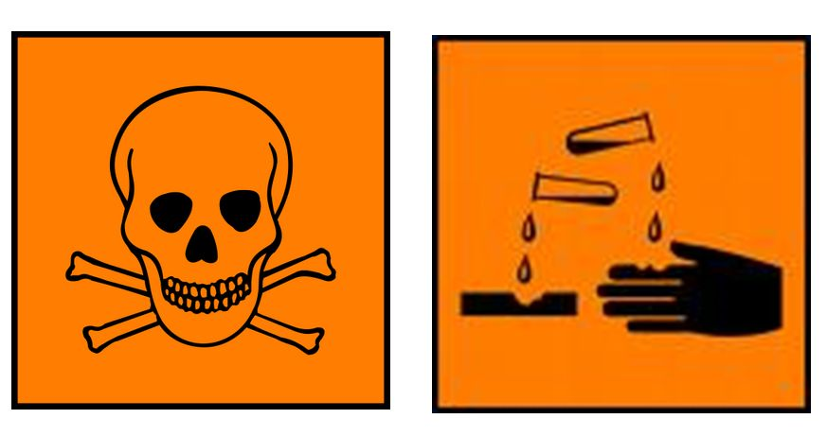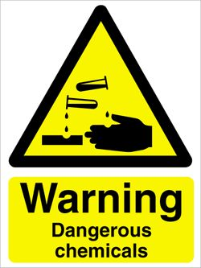

- Μην επιτρέπετε σε διαλύτες να έρθουν σε επαφή με το δέρμα σας.

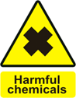

- Όλες οι χημικές ουσίες θα πρέπει να φέρουν σαφή επισήμανση με την ονομασία της ουσίας, τη συγκέντρωσή της, την ημερομηνία λήψης της και την ονομασία του υπεύθυνου για την ουσία.

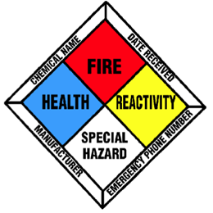

- Πριν αφαιρέσετε οποιοδήποτε από τα περιεχόμενα μιας χημικής φιάλης, διαβάστε την ετικέτα δύο φορές.

- Ποτέ μην παίρνετε περισσότερη ποσότητα χημικού από ένα μπουκάλι από όση χρειάζεστε για την εργασία σας.

- Μην τοποθετείτε τις αχρησιμοποίητες χημικές ουσίες στο αρχικό τους δοχείο.

- Χημικά ή άλλα υλικά δεν πρέπει ποτέ να αφαιρούνται από το εργαστήριο.

- Οι χημικές ουσίες ποτέ δεν να αναμιγνύονται σε αποχετεύσεις και στο νεροχύτη.

- Οι εύφλεκτες και πτητικές χημικές ουσίες πρέπει να χρησιμοποιούνται μόνο μέσα σε απαγωγό.

- Σε περίπτωση χημικής διαρροής, η διαρροή ή κηλίδα καθαρίζεται άμεσα.

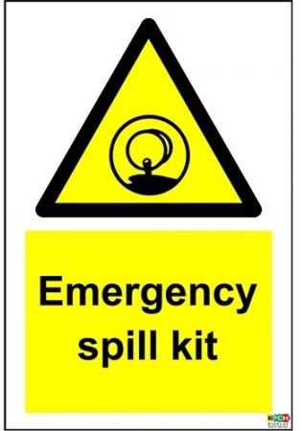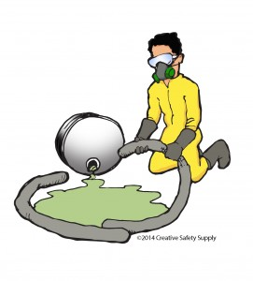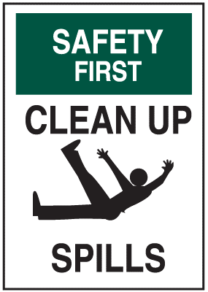

- Βεβαιωθείτε ότι όλα τα χημικά απόβλητα διατίθενται σωστά.

Κανόνες ασφάλειας Εργαστηρίου με δραστηριότητες χημείας
Επειδή τα χημικά εργαστήρια αποτελούν συνηθισμένους τύπους εργαστηριακών χώρων, οι βασικοί κανόνες ασφαλείας εργαστηρίου που δραστηριοποιείται σε πεδία βασικής και εφαρμοσμένης χημείας είναι σχετικοί με πολλούς επιστήμονες, που ασχολούνται με την ασφαλή εκτέλεση σχετικών δραστηριοτήτων:

- Πριν ξεκινήσετε ένα πείραμα, βεβαιωθείτε ότι έχετε πλήρη επίγνωση των κινδύνων από τα υλικά που θα χρησιμοποιήσετε.
- Όταν ανακυκλώνετε, αποστάζετε ή μεταφέρετε πτητικά υγρά, κάνετε πάντα μεγάλη προσοχή.
- Να ρίχνετε πάντα τα χημικά από τα μεγάλα δοχεία σε μικρότερα.
- Ποτέ μη επιστρέφετε χημικά που έχουν χρησιμοποιηθεί στο δοχείο αποθήκευσης.
- Ποτέ μην αγγίζετε φιάλες που βρίσκονται υπό κενό.
- Τα χημικά δεν πρέπει ποτέ να αναμιγνύονται, να μετρούνται ή να θερμαίνονται μπροστά στο πρόσωπό σας.
- Το νερό δεν πρέπει να προστίθεται (ή χύνεται) σε συμπυκνωμένο οξύ. Αντ' αυτού, προσθέτετε οξύ αργά στο νερό, ανακατεύοντας συνεχώς. Σε πολλές περιπτώσεις, η ανάμιξη οξέος με νερό είναι εξώθερμη.

Κανόνες ηλεκτρικής ασφάλειας
Όπως συμβαίνει σχεδόν σε κάθε εργαστήριο, τα εργαστήρια περιέχουν ηλεκτρονικό εξοπλισμό. Οι κανόνες ηλεκτρικής ασφάλειας συμβάλλουν στην πρόληψη της κακής χρήσης ηλεκτρονικών οργάνων, των ηλεκτροπληξιών και άλλων τραυματισμών. Διασφαλίζουν ότι τυχόν κατεστραμμένο υλικό, καλώδια ή βύσματα αναφέρονται στις αρμόδιες αρχές ώστε να μπορούν να επισκευαστούν ή αντικατασταθούν.

- Πριν χρησιμοποιήσετε εξοπλισμό υψηλής τάσης (τάσεις άνω των 50V_{rms} AC και 50V DC), βεβαιωθείτε ότι έχετε λάβει άδεια από τον υπεύθυνο εργαστηρίου.

- Ο εξοπλισμός υψηλής τάσης δεν πρέπει ποτέ να αλλάξει ή τροποποιηθεί με οποιονδήποτε τρόπο.

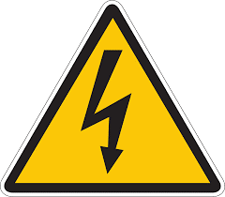

- Πάντα απενεργοποιείτε μια παροχή ρεύματος υψηλής τάσης όταν τη συνδέετε.

- Χρησιμοποιήστε μόνο ένα χέρι, αν χρειάζεται να προσαρμόσετε εξοπλισμό υψηλής τάσης. Είναι πιο ασφαλές να τοποθετήσετε το άλλο σας χέρι είτε πίσω από την πλάτη σας είτε σε μια τσέπη.

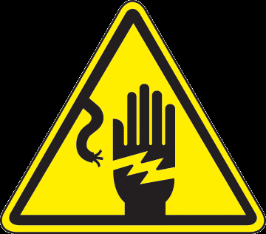

- Βεβαιωθείτε ότι όλα τα ηλεκτρικά πλαίσια είναι ανεμπόδιστα και εύκολα προσβάσιμα.

- Όποτε μπορείτε, αποφύγετε τη χρήση καλωδίων επέκτασης.

Κανόνες ασφαλείας σε εργαστήρια με υποδομές Laser

Πολλά σύγχρονα εργαστήρια χρησιμοποιούν Lasers και είναι σημαντικό να ακολουθούν ορισμένους βασικούς κανόνες για την πρόληψη ατυχημάτων. Ένα σαφές σύνολο κανόνων για τη χρήση των Lasers είναι απαραίτητο για να εξασφαλιστεί ότι όλοι οι εμπλεκόμενοι (εργαζόμενοι, ερευνητές, φοιτητές) γνωρίζουν όλους τους κινδύνους και ότι ο κατάλληλος εξοπλισμός προσωπικής προστασίας φοριέται ανά πάσα χρονική στιγμή.

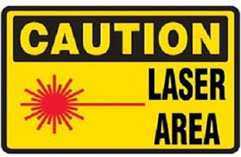

- Ακόμα κι αν είστε βέβαιοι ότι μια δέσμη Laser είναι "ασφαλής για τα μάτια" ή έχει χαμηλή ισχύ, δεν πρέπει ποτέ να την κοιτάξετε.
- Να φοράτε πάντα τα κατάλληλα γυαλιά σε περιοχές του εργαστηρίου, όπου υπάρχουν Lasers. Οι πιο συνηθισμένοι τραυματισμοί με Laser είναι αυτοί που προκαλούνται από διάχυτο φως Laser που ανακλάται είτε από τη γυαλιστερή επιφάνεια των οπτικών τραπεζών, τους καθρέφτες είτε τις βάσεις. Τα γυαλιά βοηθούν να αποφύγετε ζημιές από το διάχυτο φως.
- Δεν πρέπει ποτέ να κρατάτε το κεφάλι σας στο ίδιο επίπεδο με τη δέσμη Laser.
- Διατηρείτε πάντα τη δέσμη Laser στο ή κάτω από το επίπεδο του θώρακα.
- Οι δέσμες Laser δεν πρέπει ποτέ να επιτρέπεται να εξαπλωθούν στο εργαστήριο. Οι διακόπτες δέσμης πρέπει πάντα να χρησιμοποιούνται για την ανάσχεση ακτίνων Laser.
- Μην περπατάτε μέσω ακτίνων Laser.

Κανόνες Ασφάλειας Εργαστηρίου με δραστηριότητες βιολογίας
- Ποτέ μην εργάζεστε μόνος στο εργαστήριο χωρίς άδεια και προηγούμενη γνώση του εκπαιδευτή-υπευθύνου.
- Μην επιδίδεστε σε αστειότητες ή αντιεπαγγελματικές δραστηριότητες στο εργαστήριο. Αυτό συμπεριλαμβάνει την αδιαφορία του εκπαιδευτή ή των συμφοιτητών σας.
- Οι φοιτητές θα πρέπει να πλένουν καλά τα χέρια τους αφού πρώτα μπουν στο εργαστήριο.
- Οι φοιτητές δεν επιτρέπεται να τρώνε ή να πίνουν στο εργαστήριο.
- Φοράτε κατάλληλα ρούχα ανά πάσα στιγμή στο εργαστήριο. Φορέστε κλειστά παπούτσια που καλύπτουν τα δάκτυλα.
- Φοράτε γάντια εξετάσεων και γυαλιά ασφαλείας όταν αναλύετε ή χειρίζεστε νεκρά ζώα, καυστικά χημικά, καλλιέργειες βακτηριακού ζωμού ή τις οδηγίες του εκπαιδευτή-υπευθύνου.
- Φοράτε γάντια όταν χειρίζεστε μικροοργανισμούς. Φοράτε ποδιές εργαστηρίου, σύμφωνα με τις οδηγίες του εκπαιδευτή.
- Κρατήστε τα χέρια μακριά από το πρόσωπο, τα μάτια και το στόμα σας όταν εργάζεστε με νεκρά ζώα, χημικά, συντηρημένα δείγματα, μικροοργανισμούς ή σωματικά υγρά. Δεν επιτρέπεται η χρήση-εφαρμογή καλλυντικών. Η χρήση και προσαρμογή φακών επαφής επιτρέπεται σύμφωνα με τις οδηγίες του εκπαιδευτή. Μη δαγκώνετε τα νύχια των δακτύλων σας.
- Αν κάποια χημικά ή άλλοι παράγοντες εκτοξευθούν στα μάτια σας, κατευθυνθείτε αμέσως στον πλησιέστερο νεροχύτη ή καταιωνιστήρα και ξεπλύνετε τα μάτια σας με νερό.
- Αναφέρετε ΟΠΟΙΑΔΗΠΟΤΕ και ΟΛΑ τα ατυχήματα, τις διαρροές, τα σπασίματα ή τους τραυματισμούς στον υπεύθυνο εκπαιδευτή, ανεξάρτητα από το πόσο τετριμμένα εμφανίζονται.
- Τα νυστέρια και άλλα αιχμηρά αντικείμενα μπορούν να χρησιμοποιηθούν μόνο αν έχουν εξουσιοδοτηθεί από τον υπεύθυνο εκπαιδευτή και μόνο αφού έχουν δοθεί οι κατάλληλες οδηγίες χειρισμού. Χρησιμοποιήστε μικρούς δίσκους για να μεταφέρετε όλα τα αιχμηρά αντικείμενα. Όταν χειρίζεστε αιχμηρά αντικείμενα, τοποθετήστε τα άκρα τους προς τα κάτω και μακριά από άλλους.
- Ενώ φορούν γάντια εξετάσεων, οι φοιτητές δεν πρέπει να εγκαταλείπουν το εργαστήριο και δεν πρέπει να αγγίζουν κανένα εξοπλισμό, όπως μικροσκόπια, και προσωπικά αντικείμενα, όπως κινητά τηλέφωνα ή οποιεσδήποτε πόρτες.
- Μην χρησιμοποιείτε εξοπλισμό εργαστηρίου χωρίς οδηγίες και εξουσιοδότηση από τον υπεύθυνο εκπαιδευτή. Αναφέρετε αμέσως στον εκπαιδευτή σας τυχόν κατεστραμμένο ή ελαττωματικό εξοπλισμό.
- Οι πάγκοι των εργαστηρίων θα πρέπει να διατηρούνται καθαροί, χωρίς εξωτερικά αντικείμενα κατά τη διεξαγωγή πειραμάτων. Αυτό περιλαμβάνει περιττά βιβλία, σακίδια, κινητά τηλέφωνα και άλλα προσωπικά αντικείμενα. Τα προσωπικά αντικείμενα φυλάσσονται σε ειδικά ντουλάπια.
- Κάθε έγκυος ή ανοσοκατασταλμένος φοιτητής πρέπει να ενημερώσει τον υπεύθυνο εκπαιδευτή για το εργαστήριο-μάθημα. Οι έγκυες φοιτήτριες δε θα έχουν τη δυνατότητα να κάνουν τομές ή να δουλεύουν με άλλα σωματικά υγρά χωρίς να έχουν άδεια γιατρού. Μια φοιτήτρια έγκυος υποχρεούται να φοράει γυαλιά ασφαλείας και δύο sets από γάντια εξετάσεων κατά το χειρισμό οποιωνδήποτε βακτηριακών ζωμών ή καλλιεργειών.

Γενικές προφυλάξεις από φοιτητές που εργάζονται με ούρα ή σάλιο

- Πριν από το εργαστήριο, πλύνετε καλά τα χέρια και οριοθετείστε το χώρο εργασίας με καθαρές πετσέτες χαρτιού ή άλλο ασφαλή τρόπο.
- Οι φοιτητές πρέπει να φορούν γάντια και να χειρίζονται μόνο τα υγρά του σώματός τους.
- Οι φοιτητές πρέπει να φορούν εργαστηριακές ποδιές, γυαλιά ασφαλείας και χειρουργικές μάσκες.
- Ξεπλύνετε και απορρίψτε όλα τα (βιο)χημικά υλικά που ενδέχεται να έρχονται σε επαφή με ούρα ή σάλιο στο κατάλληλο δοχείο βιολογικού κινδύνου.
- Απορρίψτε τα ούρα στην τουαλέτα του λουτρού και το σάλιο στο νεροχύτη.
- Μετά το εργαστήριο, σκουπίστε το χώρο εργασίας με απολυμαντικό και πλύνετε καλά τα χέρια.
- Η πόρτα του Εργαστηρίου επιβάλλεται να είναι κλειστή όταν εκτιμάται ότι η πειραματική διαδικασία που εξελίσσεται μέσα περιέχει κινδύνους.
- Απαγορεύεται να τρώτε, να πίνετε και να καπνίζετε στους εργαστηριακούς χώρους. Απαγορεύεται να μασάτε τσίχλες. Επίσης, απαγορεύεται η φύλαξη τροφίμων σε ψυγεία που περιέχουν εργαστηριακό υλικό.
- Η χρήση εύφλεκτων, πτητικών, διαβρωτικών ή τοξικών οργανικών ουσιών (μεθανόλη, αιθανόλη, ισοπροπανόλη, ακρυλαμίδιο, φαινόλη, χλωροφόρμιο, τολουόλιο, ξυλόλη, κ.λπ.) ή καυστικών διαλυμάτων (πυκνά διαλύματα οξέων ή βάσεων π.χ. υδροχλωρικό οξύ, θειικό οξύ, νιτρικό οξύ, οξικό οξύ, καυστικό νάτριο, καυστικό κάλιο) πρέπει να γίνεται πάντοτε στους απαγωγούς.
- Είναι απαραίτητη η χρήση ετικετών σε κάθε δοχείο κατά τη διάρκεια διεξαγωγής της πειραματικής διαδικασίας.
- Απαγορεύεται η οργανοληπτική δοκιμασία (π.χ. εισπνοή).
- Κατά την διεξαγωγή αραιώσεων ή διαλυτοποιήσεων απαιτείται η συμμόρφωση με του κανόνες του πειράματος καθώς και με γενικές αρχές, όπως η προσθήκη οξέος σε νερό και όχι το αντίστροφο.

Πολιτική απορρίψεων υλικών βιολογικής φύσεως
- Απορρίψτε τα σπασμένα γυάλινα αντικείμενα στο δοχείο συσκευασίας από χαρτόκουτο.
- Τα δοχεία σπασμένων γυαλικών χρησιμοποιούνται ΜΟΝΟ για σπασμένα γυαλιά. Χρησιμοποιείτε πάντοτε μια σκούπα και φαράσι, αν σας ζητηθεί να καθαρίσετε τα σπασμένα γυάλινα σκεύη.
- Απορρίψτε τις χρησιμοποιημένες αντικειμενοφόρες πλάκες στο γυάλινο ή πλαστικό δοχείο με την ένδειξη "Used Slides".
- Τα βιολογικά επικίνδυνα απόβλητα πρέπει να διατίθενται σε περιέκτη βιολογικού κινδύνου. Τα διατηρημένα υλικά (π.χ. ιστοί γάτας) δε θεωρούνται βιολογικά επικίνδυνα απόβλητα και μπορούν να διατεθούν στους κανονικούς απορριμματοφόρους περιέκτες. Ο εκπαιδευτής σας θα σας ενημερώσει ποια δοχεία απορριμμάτων θα χρησιμοποιηθούν με το κατάλληλο είδος των βιολογικών επικίνδυνων αποβλήτων (μεταλλικά αιχμηρά αντικείμενα, γυαλί και μη αιχμηρά αντικείμενα).
- Τα μη μολυσμένα γάντια μπορούν να απορριφθούν στα κανονικά απορρίμματα. Τα μολυσμένα γάντια πρέπει να απορρίπτονται σε περιέκτη βιολογικού κινδύνου. Τα γάντια έκτακτης ανάγκης που χρησιμοποιούνται σε ανατομικές εργασίες δε θεωρούνται απόβλητα βιολογικού κινδύνου και μπορούν να απορριφθούν στους κανονικούς περιέκτες.
- Κατά την απόρριψη βιολογικού υλικού θα πρέπει αυτό να διαχωρίζεται σε στερεό και υγρό (π.χ. υπερκείμενο καλλιέργειας). Τα υγρά απόβλητα συλλέγονται σε ειδικά επισημασμένους περιέκτες, ανάλογα με την επικινδυνότητα και τις οδηγίες του εργαστηριακού υπευθύνου. Τα στερεά απόβλητα (π.χ, φιάλες κυτταρικών καλλιεργειών) απορρίπτονται σε ειδικές σακούλες κατάλληλα επισημασμένες και αφού απενεργοποιηθούν με 70% αιθανόλη.

Βιβλιογραφία
- Occupational Safety and Health Administration https://www.osha.gov/law-regs.html
- European Agency for Safety and Health at work https://osha.europa.eu/en/safety-and-health-legislation/european-directives
- E-Fact 20 - Checklist for the prevention of accidents in laboratories https://osha.europa.eu/en/publications/e-facts/efact20/view
- Laboratory Safety Guidance, OSHA U.S. Department of Labor, OSHA 3404-11R 2011.
- Prudent Practices in the Laboratory: Handling and Management of Chemical Hazards: Updated Version. National Research Council (US) Committee on Prudent Practices in the Laboratory. Washington (DC): National Academies Press (US); 2011.
- Laboratory Biosafety Manual, Third edition, World Health Organization Geneva. 2004.
- Guidelines for Chemical Laboratory Safety in Academic Institutions. Published by American Chemical Society 1155 Sixteenth Street, NW Washington, DC 20036, 2016.
- REACH Chemicals Regulations, http://ec.europa.eu/environment/chemicals/reach/reach_en.htm

